
INGENIERO INDUSTRIAL
Torrez
PERFIL
Ingeniero Industrial altamente capacitado con una sólida trayectoria en la gestión de proyectos y la optimización de procesos industriales. Mi pasión por la innovación y el desarrollo sostenible me impulsa a buscar constantemente nuevas formas de mejorar la eficiencia y reducir el impacto ambiental en el entorno industrial.
Pedro
- Coordinación de proyectos de mejora continua en la producción.
- Implementación de soluciones para aumentar la eficiencia operativa.
- Análisis de datos para identificar áreas de oportunidad.
FORMACIÓN
Especialización en Gestión de la Producción.
Aprendizaje de metodologías ágiles y herramientas de gestión.
Universitat Politècnica de Catalunya | Barcelona, España
Ene. 20XX – Jul. 20XX
Máster en Gestión de Proyectos
Feb. 20XX – Dic. 20XX
ESADE Business School | Barcelona, España
Ingeniería Industrial
Español: Nativo
Inglés: Avanzado
IDIOMAS
HABILIDADES
INTERESES
- Planificación y seguimiento de la producción diaria en la planta de fabricación.
- Coordinación de equipos de trabajo para garantizar el cumplimiento de objetivos de producción.
- Implementación de medidas de mejora para optimizar la eficiencia.

Sept. 20XX – Actualmente
Ingeniero de Proyectos
SEAT S.A. | Barcelona, España
Ingeniero de Calidad
Nissan Motor | Barcelona, España
Jun. 20XX – Sept. 20XX
Grupo Antolín | Barcelona, España
Ingeniero de Producción
Ene. 20XX – Jun. 20XX
- Supervisión de procesos de control de calidad.
- Participación en auditorías internas y externas.
- Colaboración en la resolución de problemas técnicos.
EXPERIENCIA PROFESIONAL
Finanzas
Viajes
Literatura
Música
Gestión de proyectos
Análisis de datos
Liderazgo de equipos
Resolución de problemas
Mejora continua
Comunicación efectiva
Trabajo en equipo
Escucha activa
Proactividad

+34 555 666 999
pedro.torrez@mail.es
Linkedin/pedro.trz.es
Barcelona, España

©AZURIUS – Modelos-de-curriculum.com


Estimado (a) Candidato (a),

Crea el currículum perfecto en 5 minutos con nuestro creador online: CVcrea.es
¡Encuentra todo tipo de plantillas y adáptalas a tu perfil profesional!
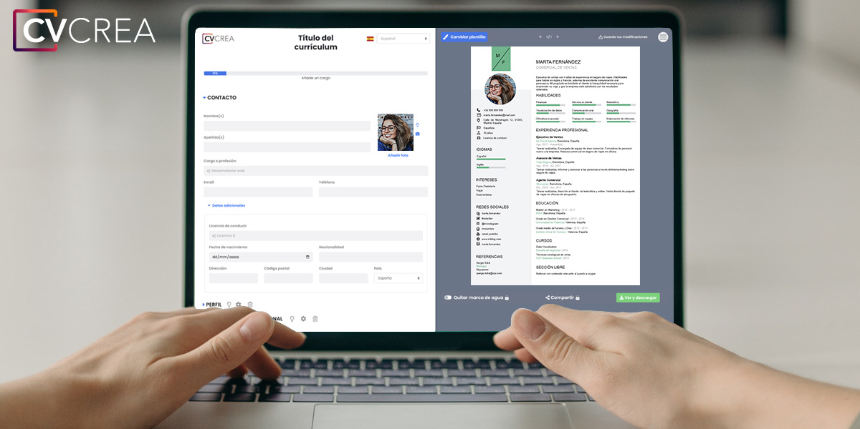
Crea tu Currículum y descárgalo online a través de CVcrea.es

Descubre también otros recursos que tenemos para conseguir el trabajo ideal:
- Cómo Hacer un Currículum
- Ejemplos de Carta de Presentación
- 10 Preguntas Frecuentes en una Entrevista de Trabajo
- Cómo Preparar una Entrevista de Trabajo
- Enviar el Currículum a Grandes Empresas

Cordialmente,

COPYRIGHT - POR FAVOR LEER ESTE MENSAJE
©Estos ejemplos de modelos de currículum gratuitos son propiedad de Azurius S.L. Puede descargarlos y modificarlos sin ningún problema, siempre y cuando sea para su uso personal.
No olvides quitar este aviso de copyright antes de modificar e imprimir tu CV.
www.modelos-de-curriculum.com

No se puede revender estos ejemplos ni sus derivados. No puedes ponerlos a disposición en otros sitios web sin nuestro consentimiento. Para cualquier pregunta relacionada, escríbenos a contacto@modelosdecurriculum.com
Descubre más plantillas de currículum en www.modelos-de-curriculum.com

